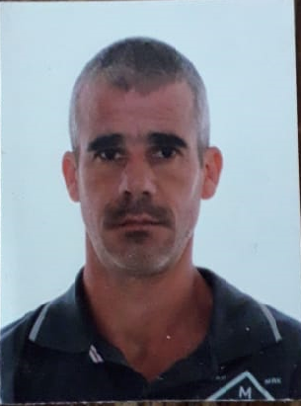

Emiliano Gino Villamil

Rua: Olavo Bilac, 2276 Data de Nascimento: 14/09/1978

Bairro: centro

Telefone:(51)980642576

Recados: (51)998470123

E-Mail: carolzanatta2609@gmail.com (e-mail da esposa)

Montenegro-RS

Formação Escolar:

- Ensino fundamental completo

Objetivo Profissional:

- Recolocação no mercado de trabalho

Experiências Profissionais:

- Instaladora São Marcos LTDA.
21/01/13 á 02/12/15

- Real e Real Incorporadora e Construção LTDA.
10/03/11 á 16/02/12

- Zanatta Assistência Técnica
05/01/09 á 25/01/10

Disponibilidade de horários

Montenegro/RS

